台州学院教务处文件

台学院教发〔2011〕108号

关于要求2012届毕业班学生校对电子图像信息的通知

各二级学院、毕业班学生：
根据教育部及省教育厅统一部署，要求每位毕业生必须网上校对电子图像信息，本次校对结果将作为教育部网上注册信息，终生不得修改，学生如不校对，不得发给毕业证书。请各二级学院及每位毕业班学生高度重视这项工作，现将有关事项通知如下：
1.各二级学院必须通知到每位毕业班学生认真校对，确保网上校对信息正确无误。
2．校对截止日期：2012年2月30日。
3．网址：http://my.chsi.com.cn/archive/index.jsp
也可以在教务处主页上点击“学籍查询”进入学信网注册登录页面。
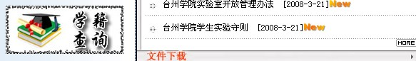
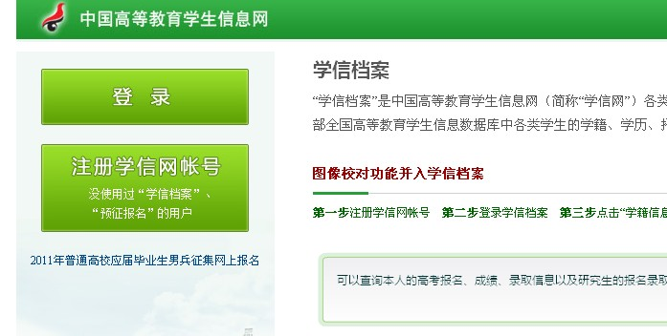
4．校对流程：
①点击注册学信网账号，进入以下页面，根据提示注册账号。
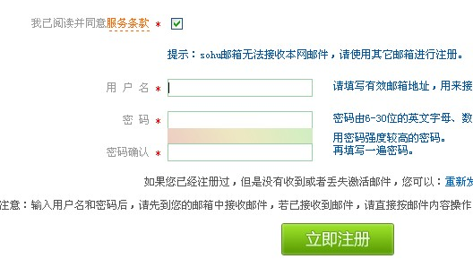
②完成后，进入邮箱，点击相关链接进行激活和实名注册。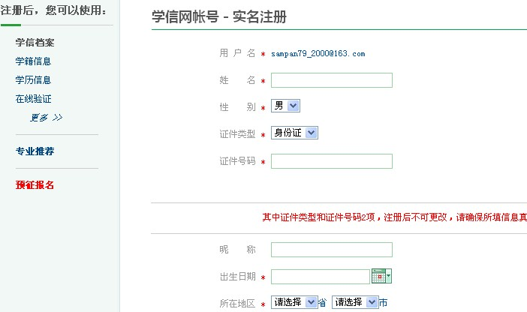
请注意：实名注册必须使用正确的姓名和身份证号，并且注册后不可更改，姓名或身份证号正在申请更正的学生请暂缓注册。
③完成后，登录账号，进行图像校对，并提交校对结论。
④教务处将于4月初将校对情况予以通报。
另外，尚有8名学生至今未完成图像采集，有关学生务必在12月前到新华社浙江分社进行个人散拍，具体的时间、地址及要求请到新华网浙江站进行查询，也可直接进入网址（http://www.zj.xinhuanet.com/edu/2007-05/15/content_10034846.htm）查询。
附件1：未完成图像采集的学生名单
附件2：正在申请修改信息的学生名单

二〇一一年十月二十八日

主题词：毕业班 校对 电子图像
台州学院教务处 2011年10月31日印发

